正大房产管理系统操作说明
（一）版面设置说明
首先熟悉下各功能模块的设置：
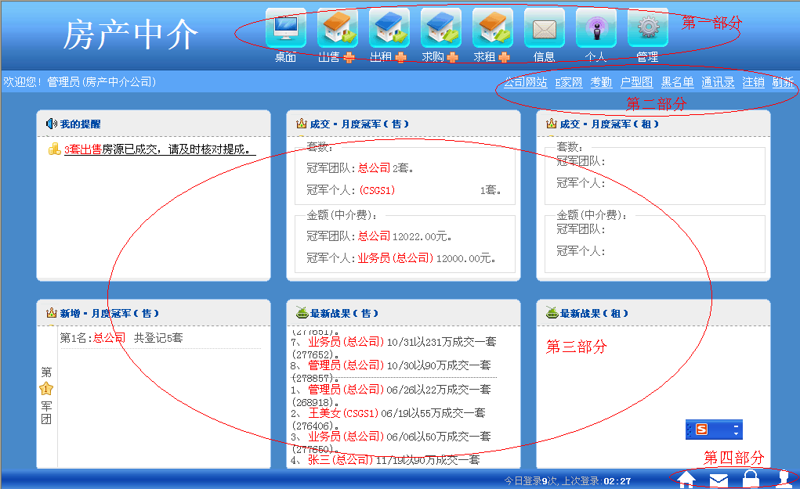
第一部分：桌面即是首页；
出售、出租、求购、求租四个按钮，点击上面的小房子，便是查
询界面，点击下面的小加号，便是相应的添加界面。
第二部分：导航按钮，快速打开相应操作模块。
第三部分：系统中各种信息的提醒：分为6个板块：包括个人业务的提醒及邮件和公告通知提醒，月度售房的公司、员工、及中介费的冠军榜，月度租房的公司、员工、及中介费的冠军榜，新增售房房源的公司、员工的冠军榜，售房最新战果，租房最新战果）。另也可根据系统设置改为简约形式。
第四部分：类似于第二部分的快捷导航栏，分别是首页、信息中心、锁定软件（锁定软件不锁屏，不影响电脑其他操作）。
）
- 常用操作说明
一、房源的查询、添加、详情等操作
点击即是房源的查询


点击即是房源的添加

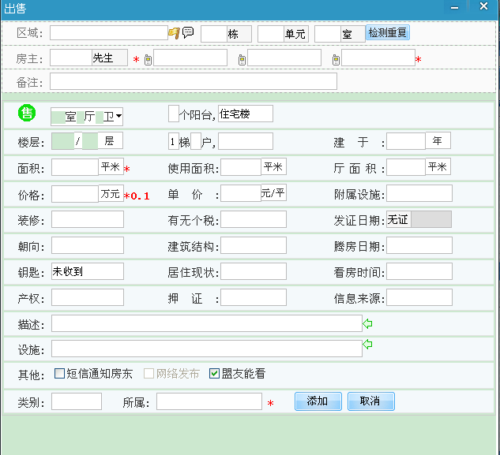
房源添加页面
房源查询
页面
（快速）
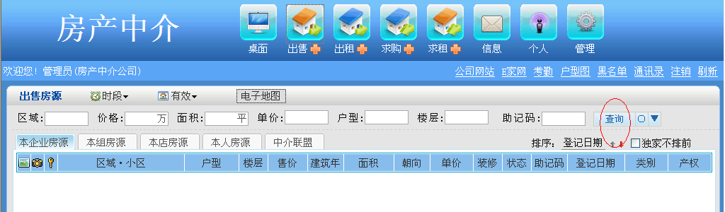
房源查询页面（精确）

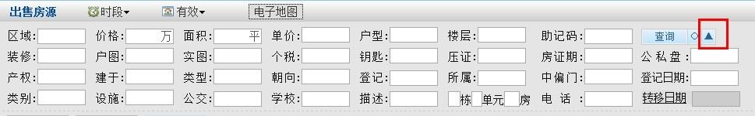
房源查询页面（清除查询条件）
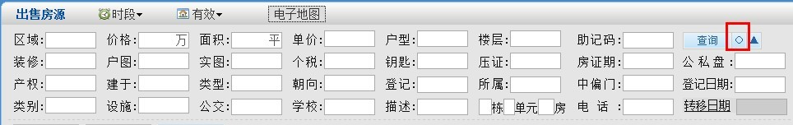
房源详情的界面的更改：

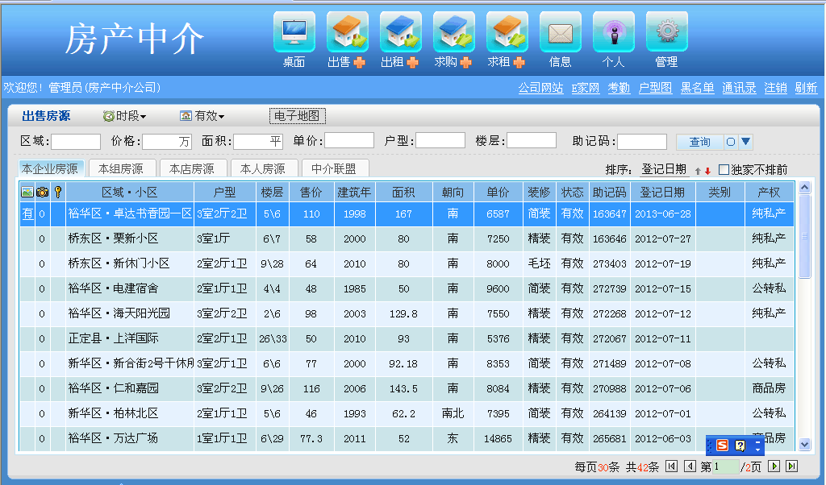
房源详情：选中要查看的房源进行双击
打开详情界面如下图（根据设置有两种显示方式）：
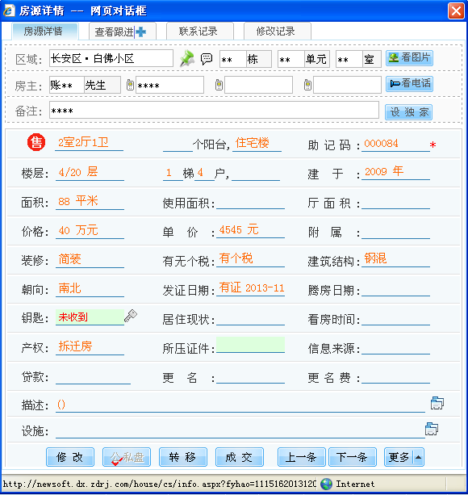
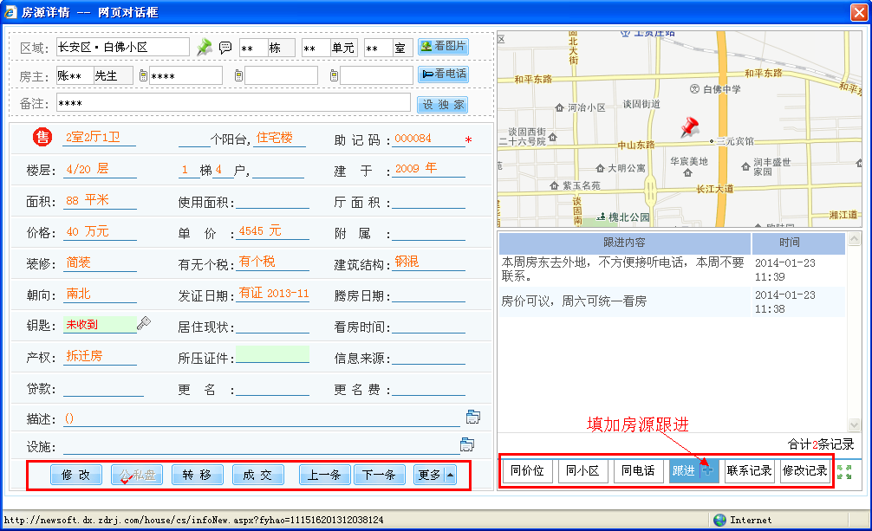

房源信息修改、转移、填加跟进等功能按钮集成在整个详情页面：
该图文按钮为填加房源跟进，后可查看本房源联系房东记录；修改房源记录。
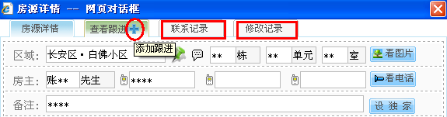
该图文按钮为查看本房源图片；查看房主电话和楼号；设为独家房源。
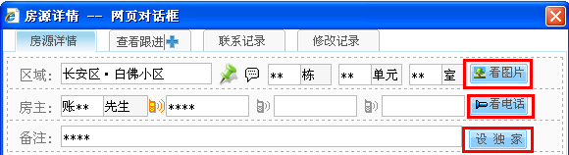
对于使用智能拨号的客户：智能拨号按钮取消，取而代之是黄色辐射状手机状态的按钮，点击该黄色小电话按钮进行智能拨号，灰色的电话按钮不能进行智能拨号
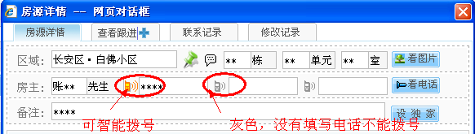

二、公告、邮件的操作

信息：。用于发布公告、邮件的收发等。
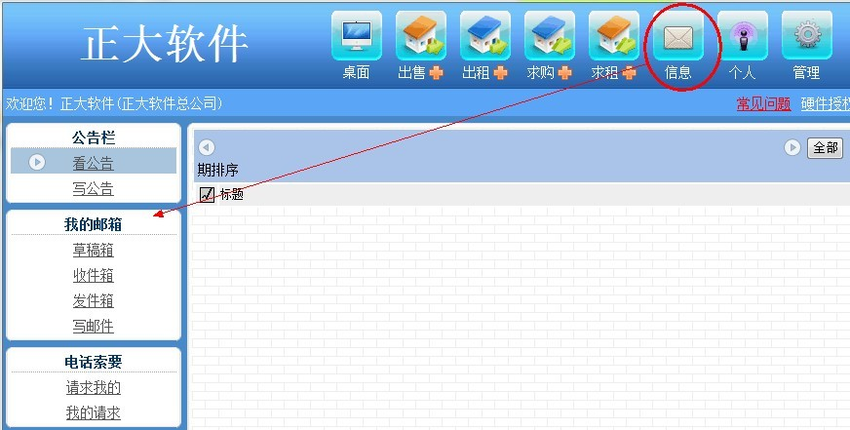
三、个人信息的操作
- 个人：是指系统中所有的针对登录人的操作和信息（其中包括登录人的提成信息、工作记录、通讯录、考勤记录及个人资料等）如图： 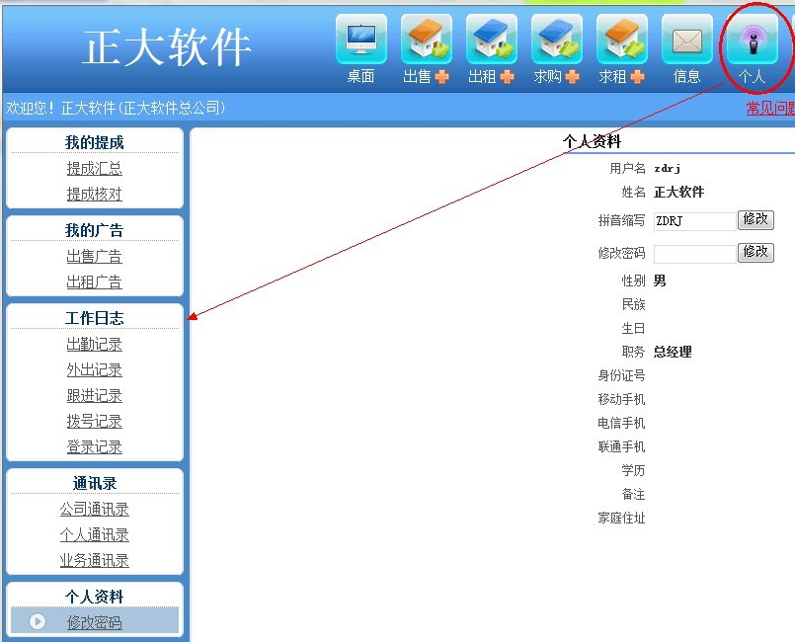

- 管理模块的操作
管理：也就是系统最核心的部分，包括：业绩统计、成交统计、
企业管理、综合设置、联盟管理）囊括了旧版的领导查询、
综合设置、企业管理功能。
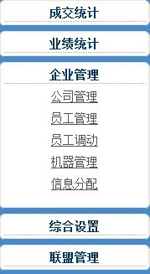
- 如何进行员工的添加
按图示进行操作：
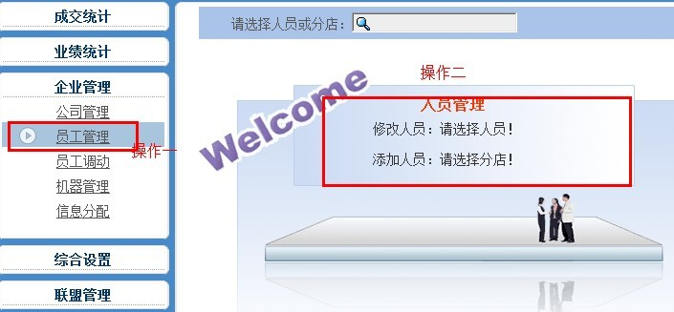

点击选择要添加的公司

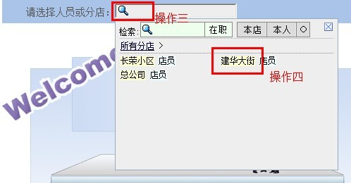

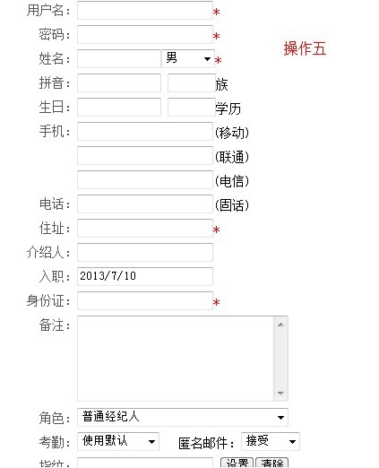
输入员工信息，添加即可。
提示：在输入的过程中别忘记选择该员工的角色。员工的权限是与角色相对应的。

- 正大房产管理系统--系统设置
要求管理员对“管理”模块里 “综合设置”，进行重新设置。
第一步：字典设置，字典设置需要一一查看填加。
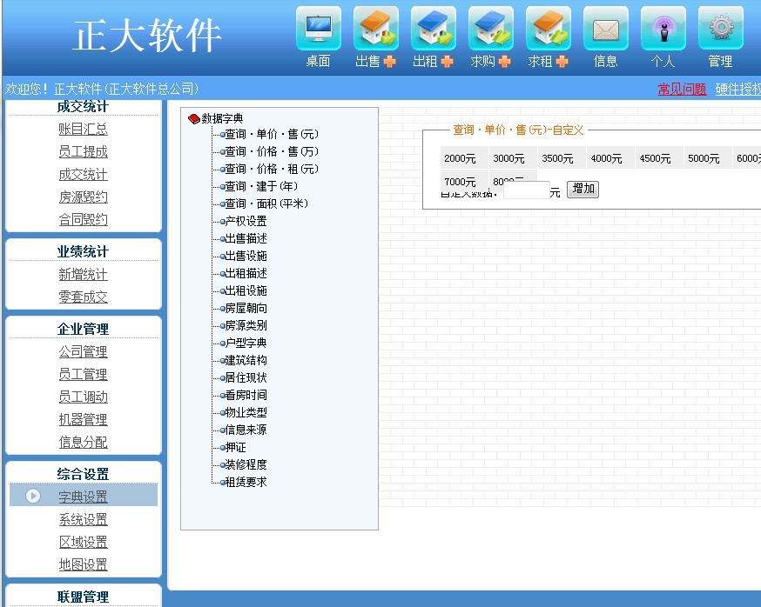
操作步骤（一）
单价设置后，查询时才会有可查询的条件。所以字典设置里所有项目设置完成后，在添加或查询房源时才会有相应的条件。
第一次进入此版软件时，第一步要求管理员对此项进行重新设置。
以此为例：需要在此项设置添加贵公司所有有的价格区间
操作步骤（二）
操作步骤（三）

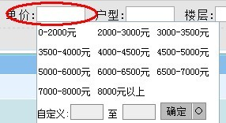

第二步：系统设置
需要管理员及总经理根据公司的管理要求，对模板设置、员工的角色设置、权限要求、房源的设置等进行设置，对于目前公司未启用的管理，可以设置为关闭。
共分为：成交管理、房源管理、公告管理、考勤及其他设置
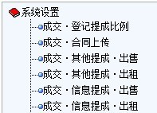——成交管理
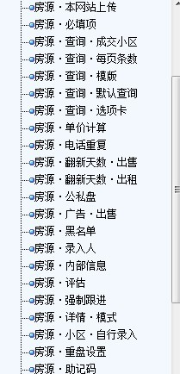——房源管理

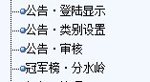——公告管理
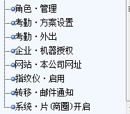——角色及其他管理
部分设置说明：
- 角色管理：
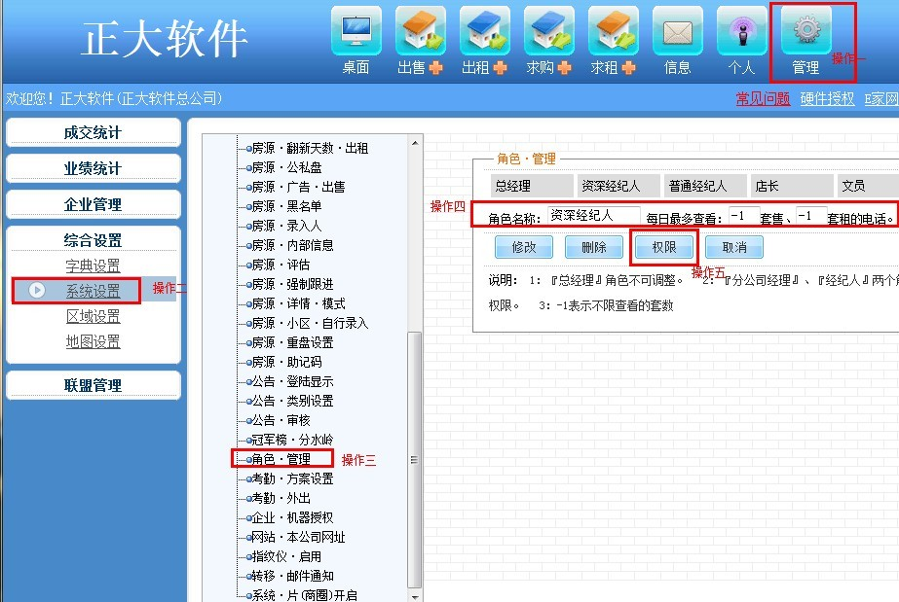
可以对角色进行添加及删除的操作。
也可以对角色进行进行权限设置。
请各位用户注意：对没有要求经纪人查看房源及电话数量的请设置成—1。否则，系统默认为O，经纪人是无法查看到房主电话的。

- 登记公司提成说明：是指有多家店的公司或单位，给予其他店面的房源在本店成交，需要给对方店面的提成标准。对没有此管理要求的，可以不用设置。
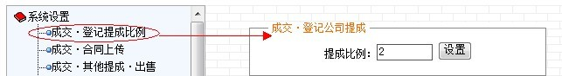

- 房源·翻新天数（以出售为例，出租的操作是同样的道理）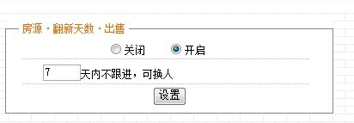
此功能：是对经纪人的一种激励，设置好天数，如果规定天数没有跟进的房源，会在桌面——我的提醒中，给予提示，要求房源“重登”如下图：
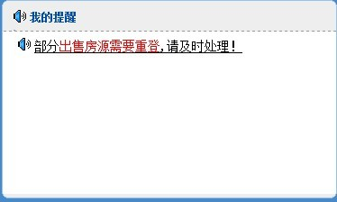

如果不需要在我的提醒中体现，可关闭该功能。
- 房源·公私盘设置：可设置公盘、私盘、公私混合三种。
- 房源·查询·成交小区：开启该功能，指的是，在查询的时候只能按照小区来查询成交的小区。关闭该功能，意思是，可以查询所有房源里的成交小区。

- 关于硬件授权：新版软件安装后，对于开启硬件授权的用户，需要进行以下设置。 第一步：要先登录进入软件，


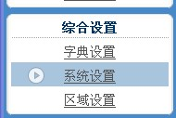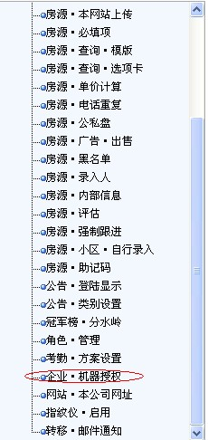

将机器授权设为开启状态。 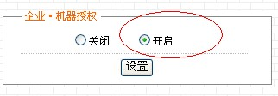

第二步：在桌面点击“硬件授权”
进行硬件授权申请操作，申请完成后。具有审核权限的人再做“通过”的操作。操作步骤如下图示：

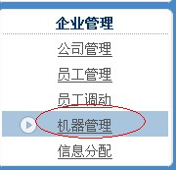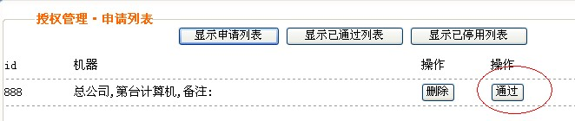
但应该注意的是：第一次登录系统并有管理权限的人员，第一次登录并开启硬件授权的电脑，应先进行申请硬件授权、审核通过的操作。保证第一台电脑是审核通过的。

